Прилог број 1

1. ОБРАЗАЦ ПОНУДЕ
1 – I ПОДАЦИ О ПОНУЂАЧУ
НАЗИВ ПОНУЂАЧА:
АДРЕСА ПОНУЂАЧА:
(улица и број, место и општина)
ЛИЦЕ ЗА КОНТАКТ:
ЕЛЕКТРОНСКА АДРЕСА :
ТЕЛЕФОН:
ТЕЛЕФАКС:
МАТИЧНИ БРОЈ ПОНУЂАЧА:
ПОРЕСКИ ИДЕНТИФИКАЦИОНИ БРОЈ (ПИБ) ПОНУЂАЧА:
БРОЈ РАЧУНА И НАЗИВ БАНКЕ:
ШИФРА И НАЗИВ ПРЕТЕЖНЕ ДЕЛАТНОСТИ:

1-II ПОНУДА БРОЈ ______

На основу позива за подношење понуда објављеног на интернет страни Портала за јавне набавке (http://portal.ujn.gov.rs) као и на интернет сраници МО www.nabavke.mod.gov.rs, за јавну набавку број 1.1.65-630-50/2020– „Табле за означавање војних комплекса-објеката ” ознака из ОРЈН 30195000, дајемо понуду по следећем:
Р. бр | Опис позиције (ЗАХТЕВАНА ОЗНАКА ПНЕУМАТИКА) | Јед. мере | Кол. | Цена  по јед. мере (без ПДВ) | ПДВ % | Цена  по јед.мере  (са ПДВ) | Вредност у дин  (без ПДВ) | Вредност у дин  (са ПДВ)
1 | 2 | 3 | 4 | 5 | 6 | 7 | 8 | 9
1 | Израда правоугаоне табле у боји месинга димензија 700 x 500 x 3 mm, на којој је штит - ознака припадности Војске Србије, а испод назив војног објекта:  ВОЈСКА СРБИЈЕ  ВОЈНИ АЕРОДРОМ  НАРЕДНИК-ПИЛОТ МИХАЈЛО ПЕТРОВИЋ | ком | 1
УКУПНА ЦЕНА , без ПДВ:
УКУПАН ИЗНОС ПДВ-а:
УКУПНА ЦЕНА (вредност), са ПДВ:

Рок плаћања (не може бити краћи од 30 дана) је ________ дан/а од дана испоруке добара.
Рок испоруке (не може бити дужи од 20 дана) је ________ дан/а од дана пријема наруџбенице.
Рок употребе (не може бити краћи од 12 месеци ) је ________ месеци, од дана пријема добара.
Важност понуде (не може бити краћа од 30 дана) је ________ дан/а, од дана отварања понуда.
Рок за одзив на позив за решавање рекламације (не може бити дужи од 2 дана) је ________ дана, од дана достављања рекламације, у писаном облику, путем факса.
Рок за решавање рекламације (не може бити дужи од 5 дана) је ________ дан/а, од дана достављања рекламације, у писаном облику, путем факса
Место и датум: Понуђач:
_______________________ __________________________________
(штампано име и презиме овлашћеног лица)

___________________________________
(пун потпис)

М.П.
(читак отисак печата)
Прилог број 2

ОБРАЗАЦ ИЗЈАВЕ
О испуњености обавезних услова предвиђених чланом 75. Закона о јавним набавкама
(„СГ РС” број 124/2012,14/15 и 68/15)
ПОНУЂАЧ:
Назив понуђача:
Седиште:
Улица и број:
Телефон за контакт:
Матични број:
ПИБ:
Под пуном материјалном и кривичном одговорношћу дајем следећу
ИЗЈАВУ:
1. Регистрован сам код надлежног органа, односно уписан у одговарајући регистар привредних субјеката.
2. Нисам осуђиван за неко од кривичних дела као члан организоване криминалне групе, за кривична дела против привреде, кривична дела против животне средине, кривично дело примања или давања мита или кривично дело преваре.
3. Измирио сам доспеле порезе, доприносе и друге јавне дажбине у складу са прописима Републике Србије.
5. Имам важећу дозволу надлежног органа за обављање делатности која је предмет јавне набавке.
6. Без одлагања ћу обавестити наручиоца о било којој промени у вези са испуњеношћу услова из поступка јавне набавке, а која наступи до доношења одлуке, односно закључења уговора, односно током важења уговора о јавној набавци, и да ћемо о томе доставити доказ.
7. Понуду за јавну набавку мале вредности бр. 1.1.65-630-50/2020– „Табле за означавање војних комплекса-објеката” подносим независно, без договора са другим понуђачима или заинтересованим лицима.
8. Испунио сам обавезе које произилазе из важећих прописа о заштити на раду, запошљавању и условима рада као и обавезе које произилазе из важећих прописа о заштити животне средине и немам забрану обављања делатности која је на снази у време подношења понуде.
9. Понуђена добра у поступку јавне набавке мале вредности број 1.1.65-630-50/2020у свему одговарају условима из позива за подношење понуда.
Место и датум: Понуђач:
_______________________ __________________________________
(штампано име и презиме овлашћеног лица)

___________________________________
(пун потпис)
М.П.
(читак отисак печата)

Техничке (карактеристике) спецификације
добара - Табле за означавање објеката у МО и ВС

ТАБЛА 1: На прилазу објекту које користи в.а. „Наредник-пилот Михајло Петровић“ поставља се правоугаона табла димензије 700 x 500 x 3 mm на којој је штит – ознака припадности Војске Србије, а испод је назив војног објекта, „ВОЈСКА СРБИЈЕ, ВОЈНИ АЕРОДРОМ НАРЕДНИК-ПИЛОТ МИХАЈЛО ПЕТРОВИЋ .

Назив на табли је изгравиран на српском језику и ћириличним писмом.

Основни опис табле:
1) димензије табле је 700 x 500 x 3 mm (дужина x ширина x дебљина );
2) материјал: елоксирани алуминујум (у боји месинга, као на слици) отпоран на све временске услове;
3) гравирање је дубинско (дубина гравуре од 0,8 до1 mm) и изводи се машинским путем,
4) фарбање испуна извршити двокомпонентним „EPOXY“ бојама које се пеку ради бољег учвршћивања боје за подлогу;
5) растојање ознаке припадности Војсци Србије од горње ивице табле је 50 mm и иста се налази на средини горње трећине табле;
6) дужина ознаке припадности Војске Србије 150 mm (мери се оквир црвене боје);
7) ознака припадности Војске Србије је у боји и уоквирена је линијом црвене боје;
8) испод ознаке припадности Војсци Србије налази се изгравирани текст „ВОЈСКА СРБИЈЕ“ (великим ћиричним словима „Times New Roman“, стил „Bold“, стандардни размак слова, висина слова 70 mm);
9) испод текста „ВОЈСКА СРБИЈЕ“ налази се назив „ВОЈНИ АЕРОДРОМ НАРЕДНИК-ПИЛОТ МИХАЈЛО ПЕТРОВИЋ”, ћириличним словима „Times New Roman“, стил „Bold“, стандардни размак слова, висина слова 50 mm (укупно три реда са натписом ВОЈСКА СРБИЈЕ);
11) размак између редова назива војног објекта је 20 mm;
13) слова су црне боје;
14) Графички стандарди боја ознаке припадности, утврђују се по следећем:
– у систему RGB: црвена основна R183-G41-B40/ жута (боја злата) R254-G204-B0 / црна R27-G27-B23 /боја месинга R224-G177-B18 и бела (боја сребра) R178-G178-B178
15) табла се на зид фиксира са четири вијка са типлама и прекрива капицама у боји табле.

Слика 1. Изглед табле

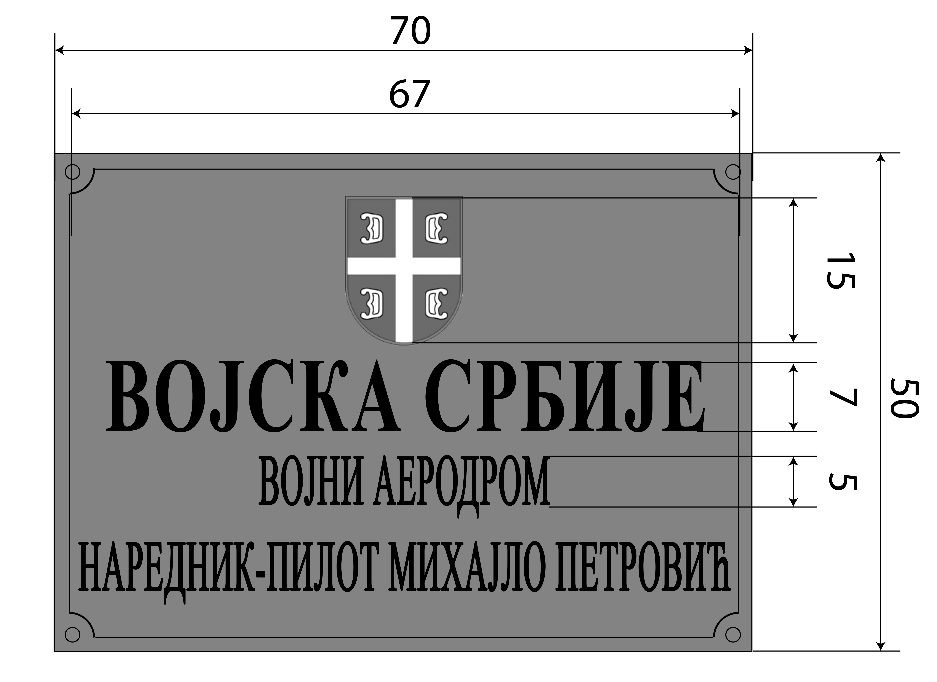
Слика 2. Димензије табле

